125. sat: Množenje broja 7 i dijeljenje brojem 7, str. 108. i 109.
Vježbanje nastavnih sadržaja
UPUTA ZA UČENIKE
Otvori zbirku zadataka Matematika 2 na 108. i 109. stranici.

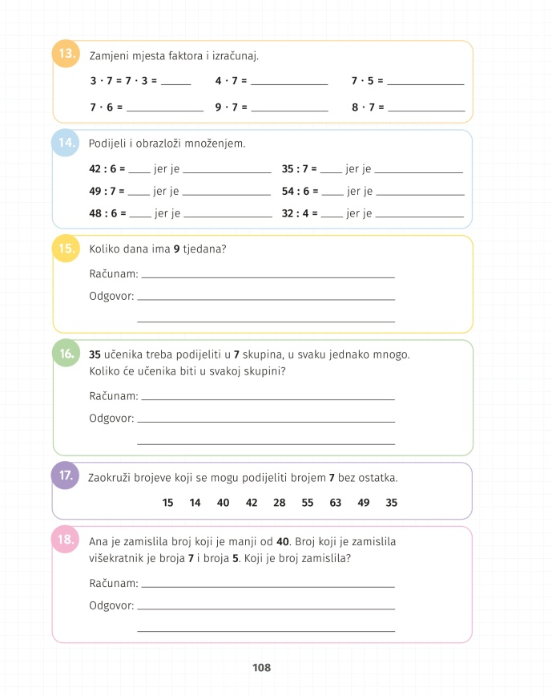 | 13. Što se događa ako faktorima zamijenimo mjesta? Riješi zadatke.  14. Dijeli brojeve, a zatim provjeri račun pomoću množenja.  15. Koji podatci su nam poznati u ovom zadatku? Znaš li koliko jedan tjedan ima dana? Što je potrebno izračunati?  16. i 17. Pažljivo čitaj i riješi zadatak.  18. Pažljivo čitaj zadatak i razmisli koji je broj Ana zamislila. Ako se ne sjetiš odmah, pokušaj nabrojiti višekratnike broja 5 i broja 7 koji su manji od 40. Koji im je višekratnik zajednički?
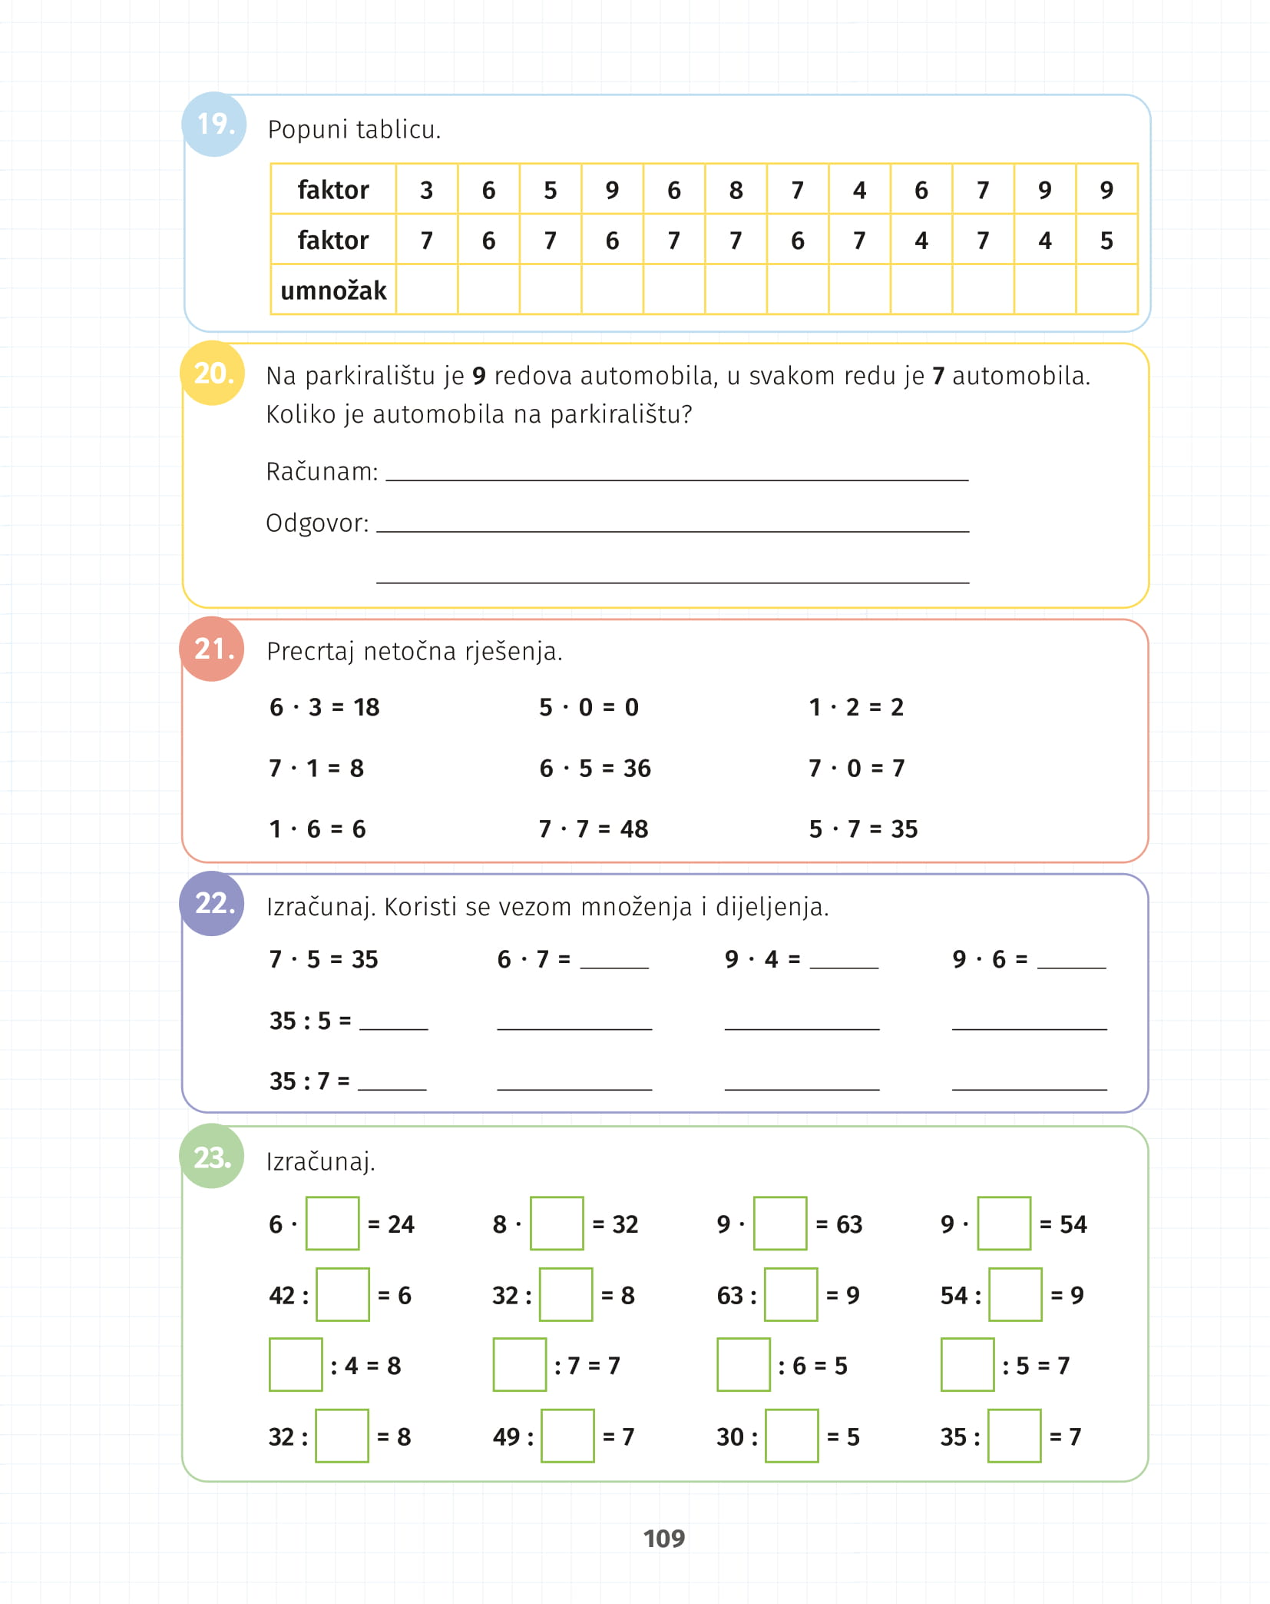 | 19. Popuni tablicu. O kojoj se računskoj radnji radi?  20. Pažljivo čitaj i riješi zadatak.  21. Provjeri točnost ovih jednakosti, precrtaj netočne.  22. Prisjeti se veze množenja i dijeljenja. Pomnoži brojeve, zatim umnožak podijeli svakim od faktora.  23. Riješi zadatke. Da bi došao do nepoznatog broja, koristi se znanjem o množenju i dijeljenju koje si ponovio u prethodnom zadatku.

